**Thứ ………., ngày …… tháng ….. năm 2022**

**ĐỀ KIỂM TRA CUỐI HỌC KÌ I**

**Môn: Toán – Lớp 2**

**Thời gian: 40 phút**

|  |  |
| --- | --- |
| **Điểm** | **Nhận xét của giáo viên**  **……………………………………………………………..**  **……………………………………………………………..** |

**Khoanh vào chữ cái trước ý trả lời đúng nhất (từ câu 1 đến câu 6) và hoàn thành các bài tập còn lại theo yêu cầu của đề bài:**

**Câu 1 (0.5 điểm): a)** Phép tính: 45 – 18 =………. (M1)

A. 24 B. 25 C. 26 D. 27

**b)** Quan sát hính bên và cho biết. Xe chở được

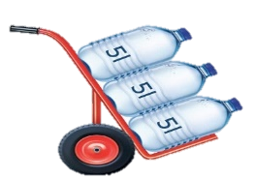bao nhiêu lít nước? (M1)

A. 5 lít B. 10 lít

C. 15 lít D. 20 lít



**Câu 2 (0.5 điểm):** Ta có: Số cần điền vào chỗ chấm là: (M1)

A. 45 B. 46 C. 47 D. 48

**Câu 3 (0.5 điểm)** Điền số thích hợp vào chỗ chấm: (M2)

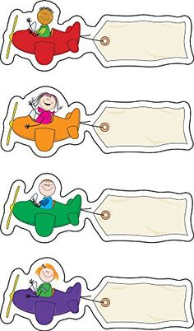

**65 – 37 + 20 = ....**

**42 + 35 = ….**

**42 + 35 = ….**



**42 + 35 = ….**



**42 + 35 = ….**

A. 46 B. 47 C. 48 D. 49

**Câu 4 (0.5 điểm):** Quan sát hình bên và chọn đáp án **đúng** (M2)

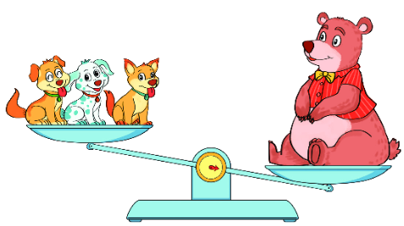 A. Con gấu nhẹ hơn 3 con chó.

B. Con gấu nặng hơn 3 con chó.

C. Con gấu nặng bằng 3 con chó.

D. Con gấu nhẹ hơn 2 con chó.

**Câu 5 (0.5 điểm):** Quan sát hình bên và chọn đáp án **đúng** (M2)

1. 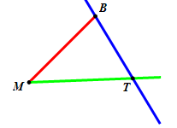Có 2 đoạn thẳng: MB, MT.
2. Có 2 đoạn thẳng: BT, MT.

C. Có 3 đoạn thẳng: MB, BT, MT.

1. Có 3 đoạn thẳng: BT, TM, MN.



**Câu 6 (0.5 điểm):** Ngỗng nặng 5 kg. Dê nặng 16 kg. Hỏi cả hai con nặng bao nhiêu ki – lô - gam? (M3)

A. 20 kg B. 21 kg

C. 22 kg D. 23 kg

…………………………………………….



34 - 17



46 + 14



73 - 55



59 + 25



…………………………………………….



…………………………………………….



…………………………………………….



**Câu 7 (2.0 điểm):** Đặt tính rồi tính (M1)

**Câu 8 (2.0 điểm):** Quan sát hình bên và cho biết thời gian đi học của bạn Nam bằng cách điền vào chỗ chấm (M2)

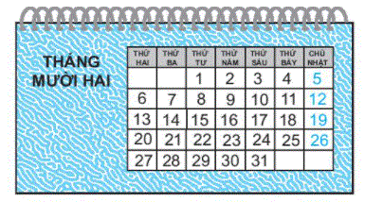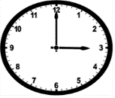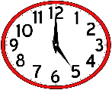

- Nam học bơi vào……giờ, thứ…….

ngày 6 tháng……

- Nam học hát vào……giờ, thứ……

ngày 15 tháng……

- Nam học vẽ vào……giờ, thứ……

ngày 18 tháng……

- Nam học võ vào……giờ, thứ……

ngày 31 tháng……

**Câu 9 (1.0 điểm):** Viết sô thích hợp vào chỗ chấm (M2)



+ 6

- 15

+…….….….



**Câu 10 (1.5 điểm):** Xe ô tô chở 80 kg hàng. Xe máy chở được ít hơn xe ô tô 45 kg hàng. Hỏi xe máy chở được bao nhiêu ki – lô – gam hàng? (M3)

Bài giải

..................................................................................................................................

..................................................................................................................................

..................................................................................................................................

**Câu 11 (0.5 điểm):** Vẽ đoạn thẳng AD và đoạn thẳng BC (M3)

1. Em hãy vẽ thêm điểm G nằm trên đường thẳng AD và

nối 3 điểm lại với nhau sao cho tạo thành một đoạn thẳng.

b) Viết tiếp vào chỗ chấm:

Ba điểm thẳng hàng có trong hình (sau khi đã vẽ ở câu a) là:

..................................................................................................................................

..................................................................................................................................





*\*\*\*Chúc em làm bài tốt!\*\*\**

**HƯỚNG DẪN ĐÁP ÁN**

**Khoanh vào chữ cái trước ý trả lời đúng nhất (từ câu 1 đến câu 6):**

Mỗi đáp án đúng học sinh được ***0.5 điểm***

|  |  |
| --- | --- |
| **Câu** | **Đáp án** |
| Câu 1 | D |
| C |
| Câu 2 | A |
| Câu 3 | C |
| Câu 4 | B |
| Câu 5 | C |
| Câu 6 | B |

**Câu 7 (2.0 điểm).**

34

-

17

17



34 - 17



46 + 14



73 - 55



59 + 25



59

+

25

84

73

-

55

18

46

+

14

60

**Câu 8 (1.5 điểm).**



- Nam học bơi vào 8 giờ, thứ hai

ngày 6 tháng mười hai.

- Nam học hát vào 10 giờ, thứ tư

ngày 15 tháng mười hai.

- Nam học vẽ vào 3 giờ, thứ bảy

ngày 18 tháng mười hai.

- Nam học võ vào 5 giờ, thứ sáu

ngày 31 tháng mười hai.

**Câu 9 (1.0 điểm).**



+ 6

- 15

+…….….….

5

20

41

**Câu 10 (1.5 điểm).**

Bài giải

Số ki – lô – gam hàng xe máy chở được là:

80 - 45 = 35 (kg)

Đáp số: 35 kg hàng

**Câu 11 (0.5 điểm).**

b) Ba điểm thẳng hàng là: A, G, D

a)

|  |  |  |
| --- | --- | --- |
|  | **TRƯỜNG TRUNG TIỂU HỌC VIỆT ANH 2**  Đường số 13 – KP Nhị Đồng 2 – P.Dĩ An – Tx Dĩ An – Bình Dương  Tel: 0868 575 707 - 0868 575 717  Website: [www.vietanhschool.edu.vn](http://www.vietanhschool.edu.vn) | **Primary**  **Secondary**  **High School** |

**MA TRẬN ĐỀ KIỂM TRA CUỐI HỌC KÌ I – MÔN TOÁN LỚP 2**

**NĂM HỌC 2022 – 2023**

|  |  |  |  |  |  |  |  |  |  |
| --- | --- | --- | --- | --- | --- | --- | --- | --- | --- |
| **Mạch kiến thức – kĩ năng** | **Số câu và số điểm** | **Mức 1** | | **Mức 2** | | **Mức 3** | | **Tổng** | |
| **TN** | **TL** | **TN** | **TL** | **TN** | **TL** | **TN** | **TL** |
| **1. Số và phép tính:**  - Biết viết, so sánh các số trong phạm vi 100.  - Nhận biết được số liền trước, số liền sau.  - Cộng, trừ không nhớ và có nhớ trong phạm vi 100.  - Vận dụng được bảng cộng, trừ trong thực hành tính.  - Giải các bài toán có một bước tính về phép tính cộng, trừ. | Số câu | 2 | 1 | 1 | 1 | 1 | 1 | **5** | **3** |
| Câu số | 1,2 | 7 | 3 | 9 | 6 | 10 | ***1,2,3,6*** | **7,9,10** |
| Số điểm | 1.0 | 2.0 | 0.5 | 1.0 | 0.5 | 1.0 | **2.0** | **4.0** |
| **2. Hình học và đo lường:**  - Nhận biết điểm, đoạn thẳng, đường thẳng, đường cong, đường gấp khúc, ba điểm thẳng hàng.  - Nhận dạng được hình tứ giác.  - Biết ngày, giờ và đơn vị đo khối lượng (kg), đơn vị đo dung tích (lít).  - Tính độ dài đường gấp khúc.  - Giải quyết được một số vấn đề thực tiễn liên quan đến đo lường các đại lượng đã học. | Số câu |  |  | 2 | 1 |  | 1 | **2** | **2** |
| Câu số |  |  | 4,5 | 8 |  | 11 | **4,5** | **8,11** |
| Số điểm |  |  | 1.0 | 1.5 |  | 0.5 | **1.0** | **2.0** |
| **Tổng** | **Số câu** | 2 | 1 | 3 | 2 | 1 | 2 | **6** | **5** |
| **Số điểm** | 1.0 | 2.0 | 1.5 | 2.5 | 0.5 | 1.5 | **3.0** | **7.0** |

|  |  |  |
| --- | --- | --- |
|  | **TRƯỜNG TRUNG TIỂU HỌC VIỆT ANH 2**  Đường số 13 – KP Nhị Đồng 2 – P. Dĩ An – TP. Dĩ An – Bình Dương  Tel: 0868 575 707 - 0868 575 717  Website: [www.vietanhschool.edu.vn](http://www.vietanhschool.edu.vn) | **Primary**  **Secondary**  **High School** |

**BẢNG ĐẶC TẢ ĐỀ THI MÔN TOÁN HỌC KÌ I LỚP 2**

**Năm học 2022 – 2023**

|  |  |  |  |  |  |  |
| --- | --- | --- | --- | --- | --- | --- |
| **TT** | **Nội dung kiến thức** | **Đơn vị kiến thức** | **Mức độ kiến thức, kĩ năng cần đánh giá** | **Số câu hỏi theo mức độ nhận thức** | | |
| **Nhận biết** | **Thông hiểu** | **Vận dụng** |
| 1 | **Số học và phép tính** | Số tự nhiên | **\* Nhận biết:**  - Đếm, đọc, viết được các số trong phạm vi 100.  - Nhận biết được số liền trước, số liền sau của một số.  - Nhận biết được tia số và viết được số thích hợp trên tia số.  - Nhận biết được cách so sánh hai số; Xác định được số lớn nhất hoặc số bé nhất trong một nhóm có không quá 4 số. Thực hiện được việc sắp xếp các số theo thứ tự (từ bé đến lớn hoặc ngược lại) trong một nhóm có không quá 4 số (trong phạm vi 100) | 2 | 2 |  |
| 2 | **Các phép tính với số tự nhiên** | **\* Nhận biết:**  - Nhận biết được các thành phần của phép cộng, phép trừ.  - Nhận biết được ý nghĩa và các thành phần của phép nhân, phép chia.  - Thực hiện được việc cộng, trừ nhẩm trong phạm vi 20.  - Thực hiện được việc cộng, trừ nhẩm các số tròn chục trong phạm vi 100.  - Thực hiện được phép cộng, phép trừ (không nhớ, có nhớ không quá một lượt) các số trong phạm vi 100.  **\* Thông hiểu:**  - Thực hiện được việc tính toán trong trường hợp có hai dấu phép tính cộng, trừ (theo thứ tự từ trái sang phải).  - Vận dụng được bảng nhân 2 và bảng nhân 5 trong thực hành tính.  **\* Vận dụng:**  - Giải quyết được một số vấn đề gắn với việc giải các bài toán có một bước tính (trong phạm vi các số và phép tính đã học) liên quan đến ý nghĩa thực tế của phép tính (ví dụ: bài toán về thêm, bớt một số đơn vị; bài toán về nhiều hơn, ít hơn một số đơn vị) | 1 | 2 | 3 |
| 3 | **3. Hình phẳng và đo lường** | Hình phẳng | **\* Nhận biết:**  - Nhận biết được điểm, đoạn thẳng, đường cong, đường thẳng, đường gấp khúc, ba điểm thẳng hàng thông qua hình ảnh trực quan.  - Nhận dạng được hình tứ giác thông qua hình ảnh đơn giản. **\* Thông hiểu:**  - Nhận dạng các hình đã học ở tình huống khác.  **\* Vận dụng:**  - Giải quyết được một số vấn đề thực tiễn đơn giản liên quan đến hình phẳng.  - Tính được độ dài đường gấp khúc khi biết độ dài các cạnh. |  | 1 |  |
|  | **Đo lường** | **\* Nhận biết:**  - Nhận biết được về “nặng hơn”, “nhẹ hơn”.  - Nhận biết được đơn vị đo khối lượng: kg (ki-lô-gam); đọc và viết được số đo khối lượng trong phạm vi 100kg.  - Nhận biết được đơn vị đo dung tích: l (lít); đọc và viết được số đo dung tích trong phạm vi 100 lít.  - Nhận biết được một ngày có 24 giờ; một giờ có 60 phút.  - Nhận biết được số ngày trong tháng, ngày. trong tháng.  **\* Thông hiểu:**  - Đọc được giờ trên đồng hồ khi kim phút chỉ số 3, số 6.  - Tính được ngày tuần trước, tuần sau.  **\* Vận dụng:**  - Giải quyết được một số vấn đề thực tiễn liên quan đến đo lường các đại lượng đã học. |  | 1 |  |
| **Tổng** | | | | 3 | 4 | 4 |